# Ряд Фурье

## Пункт 1

Дана функция: $f\left(x\right)=x^{2}$. Представим её с помощью соответствующего ряда Фурье на интервале $(-π;π)$.

* Запишем общий вид ряда Фурье на данном интервале и выражения для вычисления коэффициентов в нём:
$$f\left(x\right)=\frac{a_{0}}{2}+\sum_{n=1}^{∞}{a_{n}\cos\left(nx\right)+b_{n}sin⁡(nx)}$$

$$a_{0}=\frac{1}{π}\int_{-π}^{π}{f\left(x\right)dx}$$

$$a_{n}=\frac{1}{π}\int_{-π}^{π}{f\left(x\right)\cos\left(nx\right)dx}$$

$$b_{n}=\frac{1}{π}\int_{-π}^{π}{f\left(x\right)\sin\left(nx\right)dx}$$

* Во-первых, заметим, что f(x) – чётная функция. Таким образом, ряд Фурье для f(x) будет иметь следующий вид:
$$f\left(x\right)=\frac{a_{0}}{2}+\sum_{n=1}^{∞}{a_{n}cos⁡(nx)}$$

$$a_{n}=\frac{2}{π}\int_{0}^{π}{f\left(x\right)\cos\left(nx\right)dx}$$

$$b_{n}=0$$

* Вычислим a0:
* Вычислим a­n:
* Подставим вычисленные коэффициенты в ряд Фурье:

$$f\left(x\right)=\frac{π^{2}}{3}+\sum_{n=1}^{∞}{{\left(-1\right)}^{n}\frac{4cos⁡(nx)}{n^{2}}}$$

## Пункт 2

Изобразим исходную функцию (оранжевыми точками) и её график функции ряда Фурье (синей линией) для нескольких верхних границ суммирования m (то есть будет просуммировано m первых членов ряда):

- m = 1:

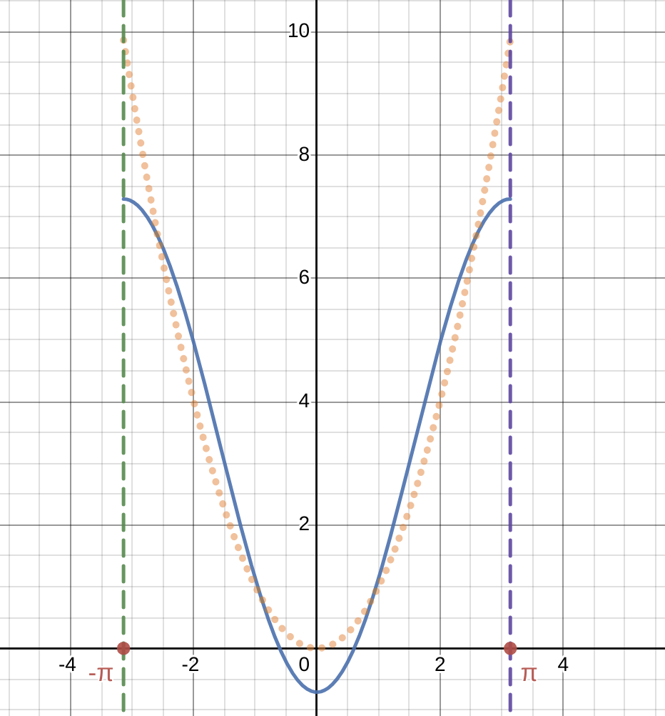

- m = 5:

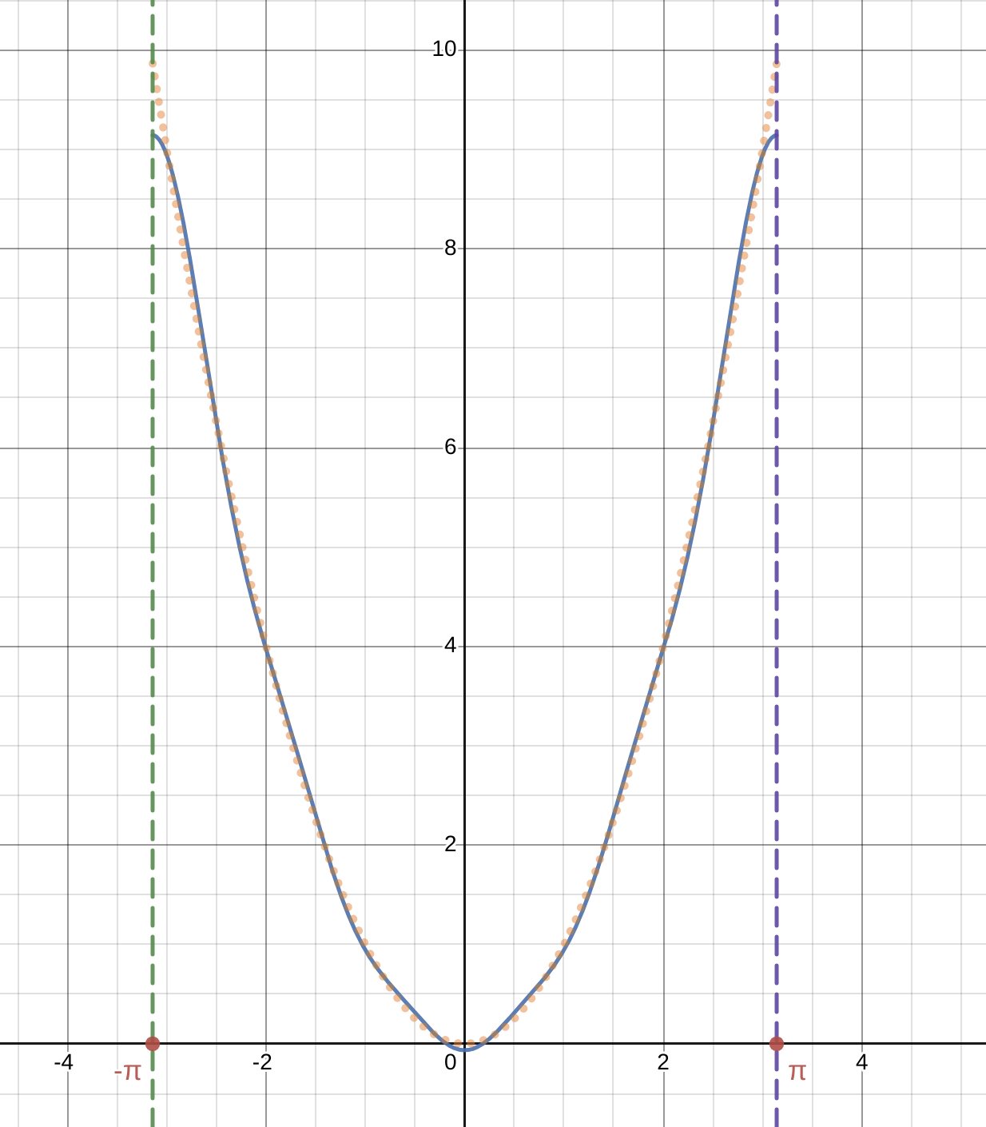

- m = 20:

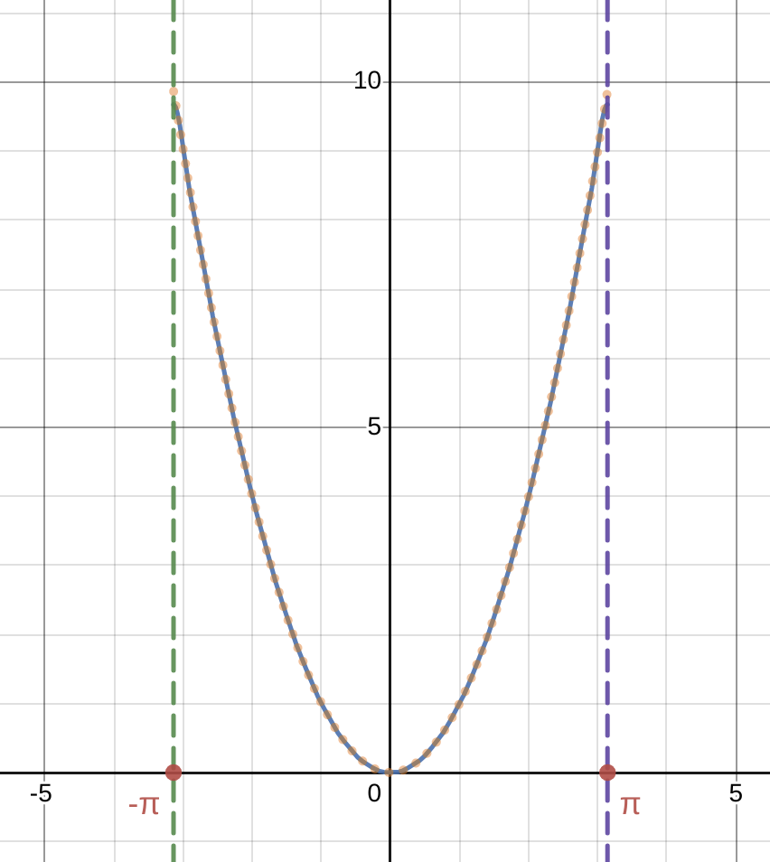

## Пункт 3

Дан ряд:

$$S=\sum_{n=1}^{∞}{{\left(-1\right)}^{n+1}\frac{1}{n^{2}}}$$

Мы хотим вычислить значение суммы этого ряда с помощью полученного раннее ряда Фурье.

* Для этого зафиксируем переменную x в полученном ряде Фурье так, чтобы он содержал в себе сумму данного ряда. Так будет при x = 0 (мы можем его подставить, так как $0∈(-π;π)$):
$$f\left(0\right)=\frac{π^{2}}{3}+\sum_{n=1}^{∞}{{\left(-1\right)}^{n}\frac{4cos⁡(0)}{n^{2}}=}\frac{π^{2}}{3}+\sum_{n=1}^{∞}{\frac{{\left(-1\right)}^{n+1}}{-1}\frac{4}{n^{2}}=}\frac{π^{2}}{3}-4\sum_{n=1}^{∞}{{\left(-1\right)}^{n+}\frac{1}{n^{2}}=}\frac{π^{2}}{3}-4S$$

* S – это искомая сумма, выразим её:

$$S=\frac{f\left(0\right)-\frac{π^{2}}{3}}{4}=\frac{0^{2}-\frac{π^{2}}{3}}{4}=\frac{π^{2}}{12}$$

**Ответ: $\frac{π^{2}}{12}$** .

## Вывод

Ряд Фурье позволяет представить некоторые классы функций в виде бесконечной суммы тригонометрических функций. Этот метод применяется в обработке сигналов, математической физике, теории волн и многих других областях науки.

Кроме того, ряд Фурье может быть использован для нахождения суммы некоторых числовых рядов. Для этого некоторые функции представляются в виде бесконечной суммы тригонометрических функций, а затем вычисляется сумма этой функции в некоторых точках. Этот метод основан на свойствах ортогональности тригонометрических функций и может быть применен к некоторым классам функций, включая периодические и непериодические функции.

Таким образом, ряд Фурье позволяет решать задачи нахождения суммы числовых рядов и имеет широкое применение в различных областях математики и физики.